P R O T O K O L L

über die öffentliche Sitzung

des Gemeinderates HOFSTETTEN
im Sitzungsraum

am 14. Mai 2024

Anwesend:

Bürgermeister Martin Aßmuth

Gemeinderäte:

Allgaier Arnold
Kaspar Bernhard
Kinast Hubert
Krämer Bernhard
Lupfer Helmut
Neumaier Peter
Neumaier Veronika
Schwendemann Stefan
Uhl Wilhelm
Witt Fabian

Als Schriftführer: Hauptamtsleiter Mike Lauble

Beamte, Angestellte usw.: Rechnungsamtsleiter Markus Neumaier

Es fehlten: -

Zuhörer: 5

Der Bürgermeister eröffnet die Sitzung um 20:00 Uhr und stellt fest, dass die Gemeinderäte durch Ladung ordnungsgemäß berufen wurden. Die Tagesordnung der öffentlichen Sitzung ist mit Ort und Stunde öffentlich bekannt gegeben worden. Danach wurde in der Sitzung über die auf der Tagesordnung stehenden Punkte eingetreten.

Bürgermeister Aßmuth heißt alle Gemeinderäte zur öffentlichen Sitzung herzlich willkommen und stellt fest, dass das Gremium beschlussfähig ist. Er begrüßt als Presse-vertreter Werner Bauer vom Offenburger Tageblatt. Frau Christine Störr für den Schwarzwälder Boten hat sich für heute Abend wegen einem anderen Termin entschuldigt. Dann steigt er in die Tagesordnung ein.

Zur Tagesordnung:

Verschiedenes

Letzte Sitzung des amtierenden Gemeinderats vor der Kommunalwahl 2024
BM Aßmuth weist darauf hin, daß es heute Abend die letzte Sitzung des Gemeinderats vor der am 9.6.2024 anstehenden Kommunalwahl ist.
Er verweist auf die letzte Sitzung im Jahr 2019. Dort wurde der Neubau des Kindergartens beschlossen. In der letzten Sitzung 2024 kann der Satzungsbeschluß für das Neubaugebiet „Am Schneitbach Süd“ gefaßt werden.
Er bedank sich bei allen Gemeinderäten für das vertrauensvolle und konstruktive Miteinander in der abgelaufenen Periode.
Folgende wichtigen Themen haben den Gemeinderat von 2019 -2024 beschäftigt:
- Corona-Pandemie und Ukraine-Krieg
- Sanierung des Ortskerns bis zum Seniorenzentrum
- Neubau eines Kindergartens
- Sanierung Flutlichtanlage, Calisthenics-Anlage, Leihbücherei, Sanierung Turnhalle, Erneuerung Zaunanlage, Anschaffung Schulbus, Anschaffung MTW, uvm.
- Breitband: Ullerst-Berg-Biereck, Gewerbepark, Bühlstraße bis Hochbehälter
- Mobilfunk: Ertüchtigung Telekom; geplante Verbesserung für den Außenbereich
- Sanierung der Bühlstraße
- Sanierung von Straßen im Außenbereich
Er richtet einen besonderen Dank an die ausscheidenden Gemeindräte Bernhard Kaspar (1. Bürgermeisterstellvertreter) und Wilhlelm Uhl.
Die Verabschiedung der scheidenden Gemeinderäte erfolgt dann in einer der nächsten Sitzungen.

Beschlüsse aus nichtöffentlicher Sitzung
Keine

Frageviertelstunde

Bauvorhaben Tiefgarage Georg-Neumaier-Str. 22 in Hofstetten

Herr Frank Krämer meldet sich zu Wort. Er spricht für sich und weitere Anlieger um das Bauvorhaben in der Georg-Neumaier-Straße 22 in Hofstetten. Er berichtet, daß es nun mit dem Bau der Tiefgarage losgeht und die Nachbarn bereits Kontakt mit der Baurechtsbehörde in Haslach aufgenommen haben, um Einblick in die erstellten Gutachten zu erhalten.

Die Anlieger haben ein Schreiben ihres Nachbarn und Bauherren erhalten aus dem ersichtlich ist, daß die Grundstücke der Anlieger zur Umsetzung des Baus der Tiefgarage benötigt werden. Außerdem sollen die Nachbarn ein Gutachten zur Beweissicherung mit kurzer Frist in Auftrag geben. Die anwesenden Anwohner bringen ihre Bedenken und ihren Frust über die Situation vor dem Gemeinderat zum Ausdruck.

BM Aßmuth antwortet, daß der Gemeinderat sein Einvernehmen zum Bauvorhaben erteilt hat, aber die Baurechtsbehörde als Genehmigungsbehörde nicht an den Willen der Gemeinde gebunden ist, sondern im Rahmen der rechtlichen Vorgaben selbständig agiert.

Herr Frank Krämer stellt die Frage, wer für die auftretenden Schäden durch den Bau der Tiefgarage haftet.

GR Kaspar wirft ein, daß vor Baubeginnn ein Baugrundgutachten gemacht werden muss. Auch sollte vorher das bereits angesprochene Beweissicherungsverfahren durchgeführt werden. Es sind die ausführende Firma beim Bau der Tiefgarage sowie der Bauleiter haftbar.

Herr Bernhard Neumaier als Anwohner spricht die massiven Abgrabungen an den Grundstücksgrenzen an.

GR Krämer äußert sich, daß er sich nicht vorstellen kann, daß Abgrabungen in solcher Dimension möglich sind. Er bittet darum einen Vor-Ort Termin durchzuführen.

BM Aßmuth stellt nochmals klar heraus, daß das Stadtbauamt in Haslach die Genehmigungsbehörde ist und nach dem Wissen der Gemeinde alles Erforderliche getan wurde, sonst wäre die Baugenehmigung nicht erteilt worden. Es handelt sich bei den Anliegen der Anwohner um privatrechtliche Belange.

GR Allgaier hält fest, daß grundsätzlich kein Vertrauen der Anlieger dem Bauherr gegenüber vorhanden ist.

BM Aßmuth macht noch einmal deutlich, daß die Anregungen der Anwohner schriftlich und mündlich dem Bauherren gegenüber artikuliert wurden. Es wurden diese Anregungen auch an das Stadtbauamt in Hasalch weitergeleitet und wurden dort etnsprechend bearbeitet.

Frau Sabine Kühn bringt als Anwohnerin die reine Angst der Anwohner zum Ausdruck. Auch die kurze Frist, um ein Beweissicherungsgutachten in Auftrag zu geben, wird von ihr moniert.

GR Uhl vertritt die Meinung, daß nur die Baurechtsbehörde hier weiterhelfen kann.

BM Aßmuth hält fest, daß nach aktuellem Stand und den vorliegenden Gutachten die Maßnahme so umsetzbar ist. Er erkundigt sich, ob sich die Gegebenheiten verändert hätten.

Herr Bernhard Neumaier erklärt, daß zur Sicherung der Abgrabungen keine Spundwände möglich wären.

BM Aßmuth sichert zu gleich morgen früh mit der Baurechtsbehörde in Haslach in Kontakt zu treten, um zu klären ob alle Vorgaben eingehalten wurden.
TOP 2 Ö: Einführung des Digitalfunks bei der Feuerwehr –
Interessensbekundung im Hinblick auf eine Ausschreibung durch den Ortenaukreis

Sachverhalt:

Worum geht es?

Im Zuge der Einführung des Digitalfunks ist die analoge Funktechnik der Feuerwehr durch digitale Funktechnik zu ersetzen. Dies ist eine gesetzliche Vorgabe des Landes. Der Ortenaukreis hat vorgeschlagen, das Beschaffungsvolumen der interessierten Städte und Gemeinden zu bündeln und unter Begleitung eines Fachanwalts europaweit auszuschreiben. Die Verwaltung schlägt vor, hierzu verbindlich das Interesse zu erklären.

Im Zuge der Einführung des Digitalfunks bei den Behörden und Organisationen mit Sicherheitsaufgaben (BOS) sind nach dem Polizeivollzugsdienst, diversen Hilfsorganisationen und der Bundesanstalt Technisches Hilfswerk auch die Feuerwehren in Baden-Württemberg mit einer entsprechenden Digitalfunkausstattung zu versehen. Der Digitalfunk funktioniert – grob gesprochen – wie ein besonderes Mobilfunknetz, das auf die Bedürfnisse der BOS zugeschnitten ist.

Infolge des Funktionsprinzips kann die Ausstattung, die für den Analogfunk beschafft wurde, nicht mehr weiterverwendet werden. Sie muss komplett durch digitale Funktechnik abgelöst werden. Auch ist bei den wesentlich komplexeren Endgeräten künftig mit jährlichen Software-Updates durch das Innenministerium und alle zwei bis drei Jahre mit Firmware-Updates durch den Hersteller zu rechnen. Nicht berührt durch die Einführung des Digitalfunks ist in Baden-Württemberg die Alarmierung der Feuerwehren. Diese erfolgt u.a. aus Gründen der Betriebssicherheit auch künftig durch ein gesondertes Netz und über besondere Funkmeldeempfänger. Dieses Netz ist im Ortenaukreis bereits digitalisiert.

Die erforderliche Ablösung von Analogfunkgeräten und die Beschaffung von Digitalfunktechnik betrifft im Wesentlichen drei Typen von Endgeräten:

- Feststationen, sogenannte fixed radio terminals (FRT), insbesondere in Feuerwehrgerätehäusern,
- Fahrzeugfunkgeräte, sogenannte mobile radio terminals (MRT),
- Handfunkgeräte, sogenannte handheld radio terminals (HRT).
Je nach Einsatzort und –art sind die Geräte mit verschiedenen Peripheriegeräten zu koppeln. So wird zum Beispiel ein FRT erst in Kombination mit einem Schwanenhalsmikrophon oder einem Handhörer, einem Fußtaster und einer Flachantenne nutzbar.
Die Auswahl möglicher Geräte ist eng begrenzt, weil alle Endgeräte ein Zertifizierungsverfahren nach der BDBOS-Zertifizierungsverordnung durchlaufen müssen. Die Unternehmen Motorola und Sepura können das gesamte Spektrum von Endgeräten anbieten, der Hersteller Airbus bietet derzeit kein aktuelles MRT an.

Der Ortenaukreis hat vorgeschlagen, die Ausschreibung für den gesamten Landkreis zu bündeln. Hintergrund des Vorschlags ist, die Beschlussfassung des Umwelt- und Technikausschuss des Ortenaukreises, in welcher die Verwaltung ermächtigt wurde einen Rahmenvertrag über die Lieferung und den Einbau von Digitalfunkgeräten abzuschließen. Um so die teilnehmenden Kommunen organisatorisch und finanziell bei dem Beschaffungsverfahren zu entlasten. Durch die Bündelung des kreisweiten Bedarfs von ca. 174 FRT, 563 MRT und 2.214 HRT (Beschaffungsvolumen ca. 2,5 Mio. EUR) sollen die Kosten der Beschaffung für die Städte und Gemeinden reduziert und ein wirtschaftlicher Preis erzielt werden.

Der Landkreis hat hierzu unverbindliche Interessenbekundungen der Städte und Gemeinden eingeholt. Alle Städte und Gemeinden im Landkreis haben ihr unverbindliches Interesse an einer Beteiligung signalisiert.

Der Landkreis beabsichtigt die Durchführung einer EU-weiten Ausschreibung. Hierdurch wird den Städten und Gemeinden, die nun eine verbindliche Interessenbekundung abgeben, ein Bezugsrecht für die benötigte Digitalfunkausrüstung vermittelt.

Bei der inhaltlichen Gestaltung der Ausschreibung wird nach Mitteilung des Landratsamts darauf geachtet, dass die Städte und Gemeinden jeweils Funktechnik beschaffen können, welche insbesondere mit den zum Teil bereits bestehenden Vorrüstungen in den Einsatzfahrzeugen kompatibel ist. Dazu sollen zwei Warenkörbe mit unterschiedlichen technischen Anforderungen definiert werden, aus denen jeweils die passende Systemtechnik abgerufen werden kann.

Die Städte und Gemeinden erhalten vom Landratsamt eine Bewertungsmatrix, um im Nachgang zur „Befüllung“ der Warenkörbe durch die Ausschreibung eine rechtssichere Beschaffungsentscheidung „aus den Warenkörben“ durchzuführen. Hierbei sollen die Kriterien (1) Preis, (2) Gerätebestand, (3) Vorrüstungen in Kfz., (4) Servicefreundlichkeit in Bezug auf Updates, (5) Reparaturkonzept des Anbieters abgebildet werden.
Der Bezug und die Abrechnung erfolgen dann ohne Einschaltung des Landkreises direkt zwischen Anbieter und der jeweils erwerbenden Stadt bzw. Gemeinde. Als Umsetzungszeitraum ist der Zeitraum vom 1. September 2024 bis zum 31. Dezember 2025 vorgesehen. Bis zum letztgenannten Zeitpunkt soll eine Preisbindung bestehen, der Abruf von Systemtechnik soll aber auch danach noch möglich sein. Dadurch kann den unterschiedlichen Mittelbereitstellungszeitpunkten bezogen auf Haushaltsmittel und Landesförderung Rechnung getragen werden.

Für die durch die Einführung des Digitalfunks verursachte Ersatzbeschaffung von notwendigen, fest eingebauten Funkgeräten in Feuerwehr-Einsatzfahrzeugen und Feuerwehrhäusern soiwe Handsprechfunkgeräten sieht Nr. 5.1 und Nr. 5.2 der Anlage zur VwV Z-Feu eine Festbetragsförderung in Höhe von 600 EUR je Stück (MRT/FRT) und eine Festbetragsförderung in Höhe von 250 EUR je Stück (HRT), einschließlich Einbau und Zubehör vor.

Die Durchführung der Ausschreibung durch das Landratsamt und die Interessenbekundung hierzu sind nach Mitteilung des Amts für Brand- und Katastrophenschutz des Landratsamts in Abstimmung mit dem Regierungspräsidium insofern nicht förderschädlich.
Die Begleitung der Ausschreibung erfolgt beim Landratsamt intern durch das Amt für Brand- und Katastrophenschutz. Extern beigezogen wird ein Fachanwalt der Kanzlei Menold Bezler (Stuttgart), welcher bereits Nachbarlandkreise bei einer derartigen Ausschreibung erfolgreich begleitet hat. Weder für die interne Begleitung noch für die externe Begleitung von geschätzt 20.000 EUR (ohne Kosten eines ggf. durch unterlegene Bieter betriebenen Rechtbehelfsverfahrens) erhebt das Landratsamt einen Kostenbeitrag gegenüber den Kommunen.

Handlungsbedarf und –optionen

Der Beschaffungsbedarf in der Gemeinde Hofstetten stellt sich nach eingehender Analyse wie folgt dar:
Wir benötigen: 2 FRT 3 MRT und 13 HRT].

Im Hinblick auf die Mittelbereitstellung ist der Sachstand wie folgt:

Im Haushalt 2024 sind 33.500 EUR für die Beschaffung aller Geräte vorgesehen.

Als Förderung werden erwartet:
- Förderung HRT: 13 x 250 = 3.250 EUR
- Förderung MRT/FRT: 5x 600 = 3.000 EUR
Gesamt: 6.250 EUR

Nachdem der Bedarf für eine Beschaffung digitaler Funktechnik unabweisbar ist, bestehen folgende Handlungsmöglichkeiten:

- Die Beschaffung wird durch die unmittelbar selbst durchgeführt. Dies hätte den Vorteil, das Beschaffungsverfahren voll umfänglich selbst steuern und durchführen zu können. Kehrseitig ist damit zu rechnen, dass in tatsächlicher und rechtlicher Hinsicht komplexe Fragen auftreten werden, die einer externen Begleitung bedürfen.

- Die Gemeinde bekundet das verbindliche Interesse an der Ausschreibung des Landkreises. Dies hätte den Vorteil, dass tatsächliche und rechtliche Fragen zentral behandelt werden können und über das größere Mengengerüst voraussichtlich ein wirtschaftlicher Preis erzielt werden kann. Außerdem kann auch in der weiteren Begleitung – ohne besondere Kosten – die besondere technische Expertise des Landratsamts genutzt werden. Eine Belastung der Gemeindeverwaltung mit technischen und rechtlichen Einzelfragen wird so weitgehend und kostenneutral vermieden. Aufgrund der damit verbundenen Vorteile hält die Verwaltung dieses Vorgehen „im Geleitzug“ für eindeutig vorteilhafter.

Bewertung:

Die kreisweite Bündelung wird für absolut sinnvoll erachtet, um Kosten zu sparen und ist auch, in Absprache mit den Verantwortlichen unserer Feuerwehr, eine sinnvolle Angelegenheit. Deshalb schlägt die Verwaltung dem Gemeinderat folgende Entscheidung zur Annahme vor:

- Die Gemeinde Hofstetten bekundet das verbindliche Interesse an der Ausschreibung des Landkreises im Hinblick auf die Beschaffung von digitaler Funktechnik für die Feuerwehren der Städte und Gemeinden.
- Die Verwaltung wird beauftragt, die für eine Berücksichtigung im Rahmen der Ausschreibung ggf. erforderlichen Erklärungen und Rechtshandlungen gegenüber dem Landkreis abzugeben bzw. vorzunehmen.

Beschlussvorschlag:

- Die Gemeinde Hofstetten bekundet das verbindliche Interesse an der Ausschreibung des Landkreises im Hinblick auf die Beschaffung von digitaler Funktechnik für die Feuerwehren der Städte und Gemeinden.

- Die Verwaltung wird beauftragt, die für eine Berücksichtigung im Rahmen der Ausschreibung ggf. erforderlichen Erklärungen und Rechtshandlungen gegenüber dem Landkreis abzugeben bzw. vorzunehmen.

Bemerkungen/GR-Beiträge:

BM Aßmuth nimmt Bezug auf die Sitzungsvorlage. Es macht Sinn sich der Ausschreibung des Landkreises anzuschließen sagt er, denn gemeinsam ist man stärker.
Er hofft, daß es möglich ist durch eine gemeinsame Beschaffung noch etwas an Kosten einzusparen.
GR Kaspar fragt an, ob er es richtig sieht, daß die Feuerwehrleute dann zwei sogenannte „Piepser“ haben.

GR Neumaier erklärt, daß es sich bei den „Piepsern“ nur um die Alarmierung der Feuerwehrleute handelt. Wenn man von Digitalfunk spricht, dann geht es um die Kommunikation der Feuerwehrleute und anderer Einsatzkräfte untereinnander beim Einsatz.

Weitere Fragen werden nichtr gestellt und so fragt BM Aßmuth bei den Gemeinderäten an, ob beide Beschlüsse miteinander gefaßt werden können. Diese Vorgehensweise ist für alle in Ordnung. Er leitet nun zur Abstimmung über.

Abstimmung Ja: 11 Nein: - Enth.: - Befangen: -

Name | Vorname | Ja | Nein | Enthaltung | befangen | nicht anwesend
Allgaier | Arnold | X
Kaspar | Bernhard | X
Kinast | Hubert | X
Krämer | Bernhard | X
Lupfer | Helmut | X
Neumaier | Peter | X
Neumaier | Veronika | X
Schwendemann | Stefan | X
Uhl | Wilhelm | X
Witt | Fabian | X
Aßmuth | Martin | X

Beschluss:

Der Gemeinderat erteilt einstimmig die Zusage zu:

1. Die Gemeinde Hofstetten bekundet das verbindliche Interesse an der Ausschreibung des Landkreises im Hinblick auf die Beschaffung von digitaler Funktechnik für die Feuerwehren der Städte und Gemeinden.

2. Die Verwaltung wird beauftragt, die für eine Berücksichtigung im Rahmen der Ausschreibung ggf. erforderlichen Erklärungen und Rechtshandlungen gegenüber dem Landkreis abzugeben bzw. vorzunehmen.

TOP 3 Ö: Satzungsbeschluss des Bebauungsplans und der örtlichen Bauvorschriften „Am Schneitbach Süd“ gemäß § 10 Abs. 1 BauGB

Sachverhalt:

Die Fläche, welche auf der gegenüberliegenden Straßenseite des Bebauungsplans „Am Schneitbach I“ bezogen auf „Friedhofstraße“ liegt, wird momentan als Grün- und Wiesenfläche genutzt.
Teilweise wurde diese bereits in der bisher in der Aufstellung befindlichen Variante des Bebauungsplans „Am Schneitbach II“ mitbehandelt. Hier wurde der südliche Bereich der nun verfolgten Variante berücksichtigt.
Das nun vorgesehen Plangebiet erstreckt sich rechts- und linksseitig der „Friedhofstraße“ und der Straße „Ullerst“. Im Osten verläuft der „Ullerstbach“. Das Plangebiet ist als Außenbereich eingestuft, schließt sich an einen im Zusammenhang bebauten Ortsteil an und soll daher weiterhin im beschleunigten Verfahren gemäß § 13b BauGB i. V. m. § 13a BauGB entwickelt werden. Ziel der Planung ist es, zusätzlichen Wohnraum in einer attraktiven, naturnahen Lage zu schaffen. Für das Plangebiet soll weiterhin ein Bebauungsplan unter dem Namen „Am Schneitbach Süd“ aufgestellt werden. Um unterschiedliche Wohnungsgrößen anbieten zu können, sollen neben Einzelhäusern nun auch ein Grundstück für ein Mehrfamilienhaus vorgesehen werden. Somit kann auch eine gewisse Bewohnerdichte erreicht werden.
Aufgrund erheblicher Schwierigkeiten die entsprechenden Pegel für den Schallschutz für Wohngebiet einhalten zu können, wurde nun von der Umsetzung des bisherigen Plangebiets „Schneitbach II“ in der bisherigen Ausführung Abstand genommen. Stattdessen wird nun auf die Fläche in Richtung Norden ausgewichen, um weiterhin eine ausreichende Anzahl an Wohnbaugrundstücke anbieten zu können. Diese Fläche erstreckt sich nun in Richtung des Dorfkerns der Gemeinde Hofstetten und kann daher wiederum als teilweise Lückenschluss für die Wohnbebauung der Gemeinde verstanden werden. Das Gebiet erstreckt sich nun über eine Teilfläche des Grundstücks Flst.-Nr. 712 bis hin zu Grenze des Flurstücks 757 im Norden des Gebiets.
Die Flächengröße hat sich von 10.252 qm im bisherigen Entwurf auf nun 9.571 qm reduziert. Es wird weiterhin ein Gewässerrandstreifen in Richtung des Ullerstbachs und auch in Richtung des Schneitbachs von 8,0 bzw. 5,0 m eingehalten, entsprechend des bisherigen Entwurfs. Erschlossen wird das Gebiet über die Friedhofstraße und über zwei an diese angeschossenen Stichstraßen mit einer Breite von 4,0 m bzw. 5,0 m als Privatstraße und als Verkehrsfläche besonderer Zweckbestimmung (Mischverkehrsfläche).
Der Wassergraben im Norden des Gebiets kann nach Aussage des Amts für Umweltschutz des Ortenaukreises aus dem Gebiet verlegt werden, sodass dort zwei weitere Baugrundstücke Platz finden können.
Auf dem Gebiet befindet sich weiterhin eine bestehende Schmutzwasserleitung, für die ein Leitungsrecht im momentanen Stand eingehalten werden müsste.
Zur Bewältigung der Schallimmissionen, die durch das südlich des Plangebiets gelegene Holzbauunternehmen auf das Gebiet selbst einwirken, werden nun Maßnahmen im Bereich des Betriebs und seines Geländes durchgeführt. Hierzu zählt das Schließen der Tore der Werkshalle bei lärmintensiven Arbeiten, sowie die Einschränkung der Arbeitszeiten mit dem dieselbetriebenen Gabelstapler von 18 Stunden am Tag auf insgesamt 6 Stunden am Tag (4 Stunden für die externe Be- und Entladung und 2 Stunden für die betriebseigene Be- und Entladung).
Alternativ kann auch auf einen gas- oder elektrobetriebenen Stapler, oder auf einen Stapler mit einem Geräuschpegel von maximal 96 dB umgestiegen werden.
Durch diese Maßnahmen kann auf Maßnahmen für den Schallschutz innerhalb des Plangebiets verzichtet werden.
Mit Beschluss vom 18.07.2023 hat das Bundesverwaltungsgericht die Europarechtswidrigkeit des § 13b BauGB bestätigt und die Aufstellung der Bebauungspläne nach dieser Rechtsvorschrift gestoppt.
Um die Verfahren, die sich noch innerhalb der Aufstellung befinden, oder die die Jahresfrist von einem Jahr noch nicht erreicht haben, trotzdem fertigstellen zu können, bzw. die Rechtskraft dieser zu sichern, wurde ein neuer Paragraph in das Baugesetzbuch seit dem 01.01.2024 aufgenommen. Es handelt sich dabei um den § 215a BauGB, welcher als Heilungsansatz für die Verfahren nach § 215a BauGB dient.
In diesem Verfahren ist eine sogenannte Vorprüfung des Einzelfalls nach § 13a Abs. 1 Nr. 2 BauGB durchzuführen. Dort wird geprüft, ob durch das Verfahren mit erheblichen Umweltauswirkungen zu rechnen ist. Sind solche zu erwarten, ist ein Umweltbericht mit Umweltprüfung und Eingriffs-Ausgleichs-Bilanz zu erstellen. Die Erleichterungen des § 13a BauGB (Verzicht auf die frühzeitige Beteiligung, nachrichtliche Anpassung des Flächennutzungsplans) können weiterhin angewandt werden.
Erhebliche Umweltauswirkungen wurde für den vorliegenden Fall bestätigt. Ein Umweltbericht wurde angefertigt und den Unterlagen beigefügt.
Die Öffentlichkeits- und Behördenbeteiligung des angepassten Entwurf des Bebauungsplans und der örtlichen Bauvorschriften „Am Schneitbach Süd“ mit Stand vom 07.02.2024 wurde gemäß § 3 Abs. 2 BauGB und § 4 Abs. 2 BauGB in der Zeit vom 11.03.2024 bis zum 12.04.2024 durchgeführt. Die eingegangenen Stellungnahmen wurden in einer Abwägungstabelle zusammengeführt und entsprechend unter- und gegeneinander abgewogen. Diese Abwägung wird nun im Gremium behandelt und beraten.
Im Anschluss soll die Satzung des Bebauungsplans und der örtlichen Bauvorschriften „Am Schneitbach Süd“ mit Stand vom 23.04.2024 gemäß § 10 Abs. 1 BauGB beschlossen werden. Im Anschluss können die Unterlagen durch öffentliche Bekanntmachung des Satzungsbeschlusses im Nachrichtenblatt Rechtskraft erlangen.

Die vollständigen Sitzungsunterlagen zu diesem Tagesordnungspunkt werden in separater Mail versand.

Beschlussvorschlag:

Nach Abwägung der öffentlichen und privaten Belange untereinander und gegeneinander werden die im Zuge der Beteiligung vorgetragenen Stellungnahmen entsprechend den in der Abwägungstabelle formulierten Abwägungsvorschlägen berücksichtigt.
Der Entwurf des Bebauungsplans und der örtlichen Bauvorschriften „Am Schneitbach Süd“ mit Stand vom 23.04.2024 wird gebilligt.
Der Satzungsbeschluss des Bebauungsplans und der örtlichen Bauvorschriften mit Stand vom 23.04.2024 wird gemäß § 10 Abs. 1 BauGB beschlossen.

Bemerkungen/GR-Beiträge:

BM Aßmuth stellt fest, daß der Gemeinderat Wort gehalten hat. Was lange währt wird endlich gut oder sollte man besser sagen aller guten Dinge sind drei.
Egal unter welchem Motto man die Geschichte des Neubaugebiets am Schneitbach Süd betrachtet so kann man feststellen, daß heute ein guter Tag für die Gemeindeentwicklung und für unser Dorf und für die Bauinteressenten ist so BM Aßmuth.

Es ist beabsichtigt im Juli 2024 die Erschließungsplanung voranzutreiben.

BM Aßmuth übergibt das Wort an Herrn Roos vom Büro Zink. Dieser stellt mittels einer Powerpoint Präsentation, welche als Anlage 1 dem Protokoll beigefügt ist den Sachstand vor.

Weitere Fragen hierzu wurden nicht gestellt und somit leitet BM Aßmuth zur Abstimmung über.

Abstimmung Ja: 11 Nein: - Enth.: - Befangen: -

Name | Vorname | Ja | Nein | Enthaltung | befangen | nicht anwesend
Allgaier | Arnold | X
Kaspar | Bernhard | X
Kinast | Hubert | X
Krämer | Bernhard | X
Lupfer | Helmut | X
Neumaier | Peter | X
Neumaier | Veronika | X
Schwendemann | Stefan | X
Uhl | Wilhelm | X
Witt | Fabian | X
Aßmuth | Martin | X

Beschluss:

Der Gemeinderat beschließt einstimmig:

Nach Abwägung der öffentlichen und privaten Belange untereinander und gegeneinander werden die im Zuge der Beteiligung vorgetragenen Stellungnahmen entsprechend den in der Abwägungstabelle formulierten Abwägungsvorschlägen berücksichtigt.
Der Entwurf des Bebauungsplans und der örtlichen Bauvorschriften „Am Schneitbach Süd“ mit Stand vom 23.04.2024 wird gebilligt.
Der Satzungsbeschluss des Bebauungsplans und der örtlichen Bauvorschriften mit Stand vom 23.04.2024 wird gemäß § 10 Abs. 1 BauGB beschlossen.

TOP 4 Ö: Neubau eines Stalls mit Dunglege und Güllegrube auf Flst.-Nr. 457,
Breitebene 5, 77716 Hofstetten

Sachverhalt:

Der Bauherr möchte auf Flst.-Nr. 457 als Neubau einen Stall mit Dunglege und Güllegrube errichten. Es handelt sich um ein Bauvorhaben im Außenbereich. Der Antragsteller ist als privillegierter Landwirt eingestuft.

Das geplante Gebäude hat eine Länge von 20,60 m bzw. zusammen mit der Dunglege 25,50 m und eine Breite von 12,46 m.

Die Tragkonstruktion sowie die Außenwände bestehen aus Stahlbeton und Holz.

Das Dach ist eine Holzkonstruktion mit Pultdach als Blechdach und deiner Dachneigung von 8°.

Im EG des geplanten Gebäudes befindet sich das Heulager und im UG der Stall.

Nach Rücksprache mit dem Stadtbauamt in Haslach liegen alle erforderlichen Unterlagen vor und es bestehen bezüglich einer Genehmigung keine Bedenken.

Bewertung:

Die Verwaltung schlägt vor, dem oben genannten Bauvorhaben das Einvernehmen des Gemeinderats zu erteilen.

Beschlussvorschlag:

Der Gemeinderat erteilt zum genannten Bauvorhaben sein Einvernehmen.

Lageplan:

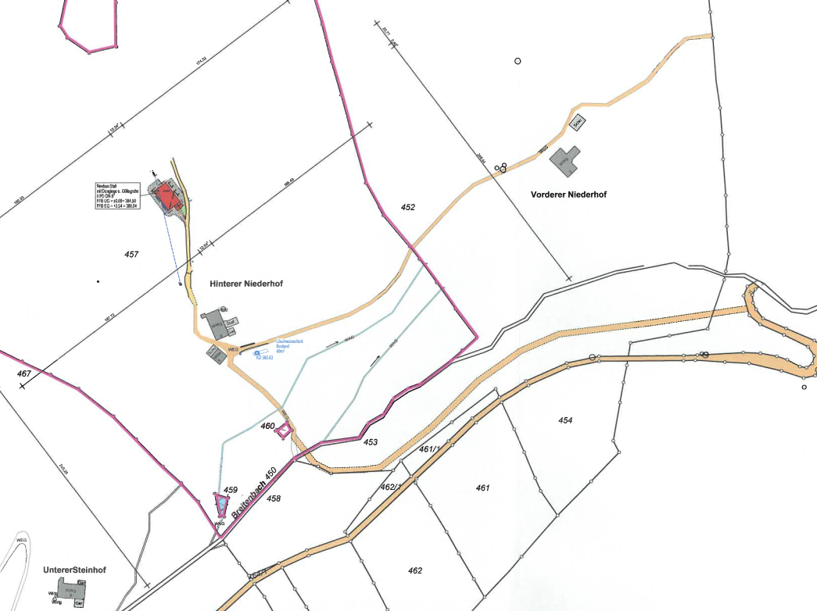

Grundriss EG:

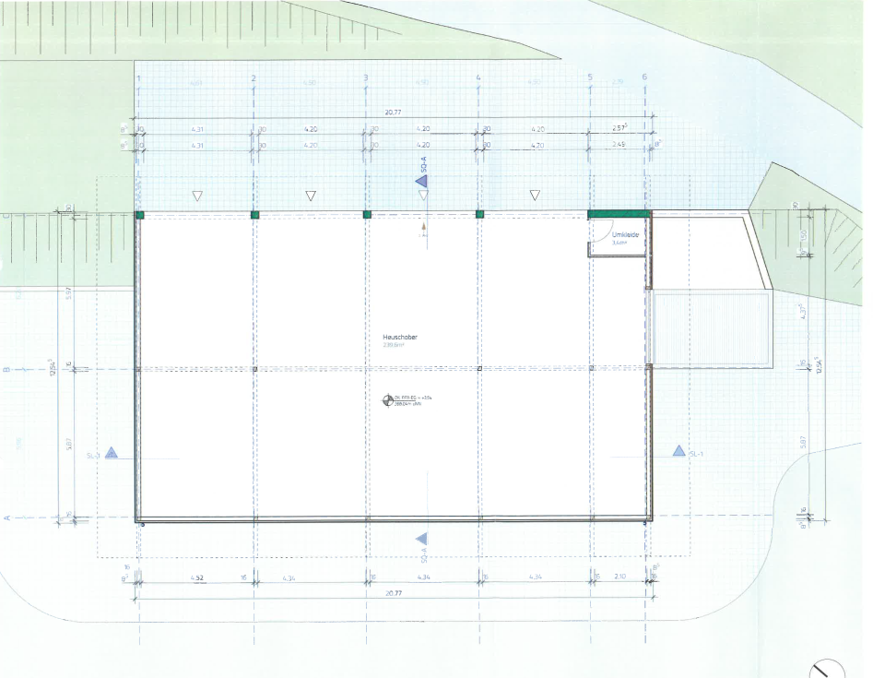

Grundriss UG:

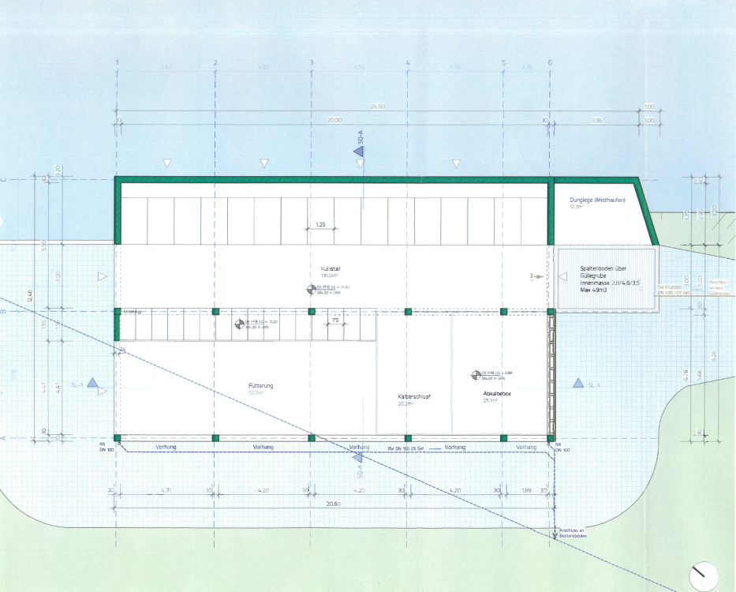

Ansichten:

Nordwest

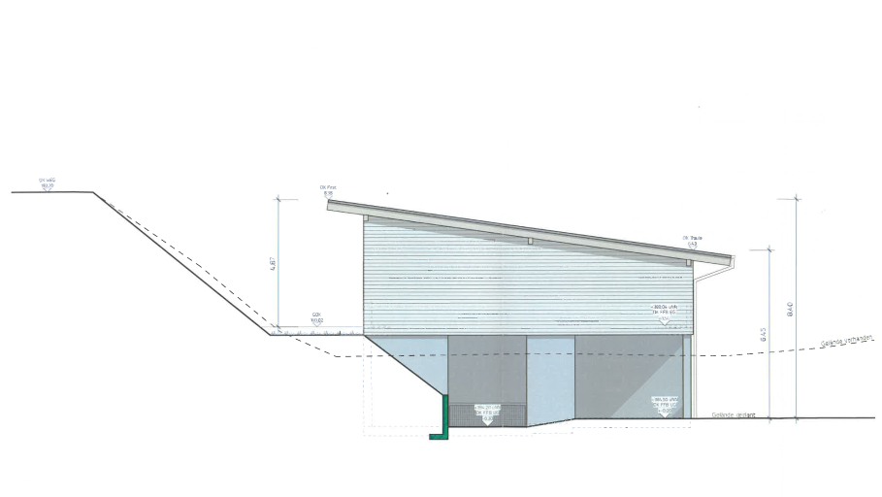

Südost
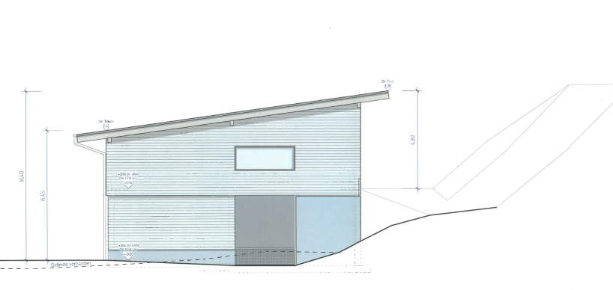

Nordost

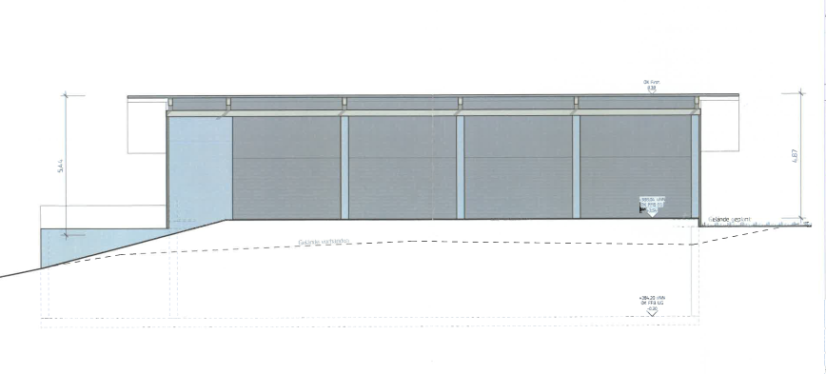

Südwest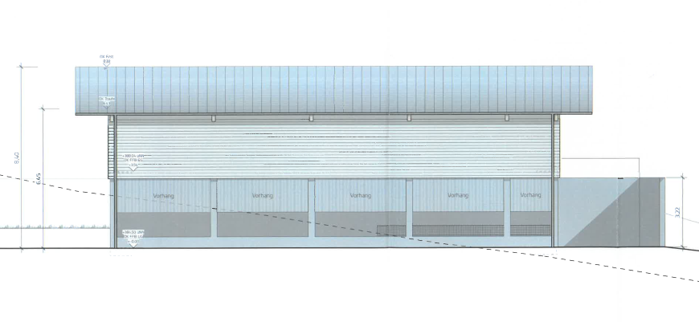

Schnitt A
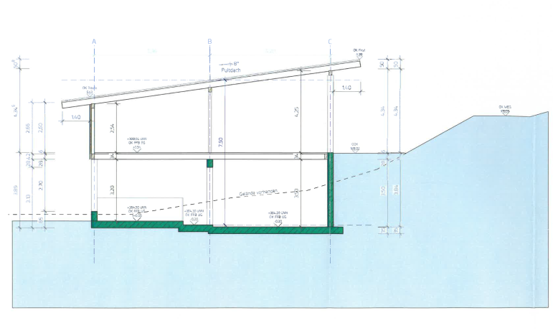

Schnitt SL

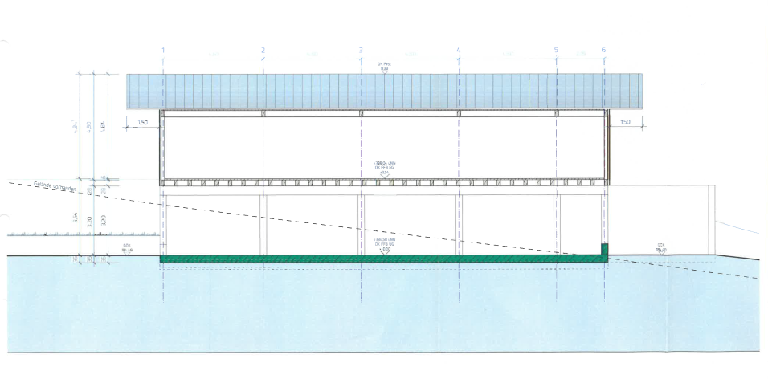

Bemerkungen/GR-Beiträge:

BM Aßmuth übergibt das Wort an Hauptamtsleiter Mike Lauble. Dieser stellt das geplante Bauvorhaben vor.

Weitere Fragen hierzu wurden nicht gestellt und somit leitet BM Aßmuth zur Abstimmung über.
Abstimmung Ja: 11 Nein: - Enth.: - Befangen: -

Name | Vorname | Ja | Nein | Enthaltung | befangen | nicht anwesend
Allgaier | Arnold | X
Kaspar | Bernhard | X
Kinast | Hubert | X
Krämer | Bernhard | X
Lupfer | Helmut | X
Neumaier | Peter | X
Neumaier | Veronika | X
Schwendemann | Stefan | X
Uhl | Wilhelm | X
Witt | Fabian | X
Aßmuth | Martin | X

Beschluss:

Der Gemeinderat erteilt einstimmig zum genannten Bauvorhaben sein Einvernehmen.

TOP 5 Ö: Umbau Dachspitz mit energetischer Dachsanierung und Neubau
von drei Dachgauben auf Flst.-Nr. 900, Dorfwiesen 12, 77716 Hofstetten

Sachverhalt:

Der Bauherr möchte auf Flst.-Nr. 900 im Bestandsgebäude aus dem Jahr 1993 einen Umbau des Dachspitz sowie die energetische Sanierung des Daches durchführen. Außerdem sollen drei neue Dachgauben eingebaut werden.

Die Tragkonstruktion und die Außenwände des Bestandsgebäudes bestehen aus Stahlbeton und Mauerwerk und sind verputzt. Im DG und DS des Bestands besteht die Konstruktion aus Holzständerwänden mit Holzverschalung. Der Neubau erfolgt als Holzständerbauweise mit Dämmung.

Das Dach wird als Sparrendach mit Dämmung und Ziegeleindeckung als Neubau erstellt.

Die energetische Dachsanierung erstreckt sich auf das Hauptgebäude und die Garage.

Die Dachgaube im DG hat eine Breite von 6,76m und die Dachgauben im Dachspitz sind jeweils 8,70 m breit. Alle Gauben erhalten ein Dach mit einer Neigung von 3°.
Das Satteldach behält die Dachneigung von 38°.

Nach Rücksprache mit dem Stadtbauamt in Haslach liegen alle erforderlichen Unterlagen vor und es besteht bezüglich einer Genehmigung keine Bedenken.

Bewertung:

Die Verwaltung schlägt vor, dem oben genannten Bauvorhaben das Einvernehmen des Gemeinderats zu erteilen.

Beschlussvorschlag:

Der Gemeinderat erteilt zum genannten Bauvorhaben sein Einvernehmen.

Lageplan:

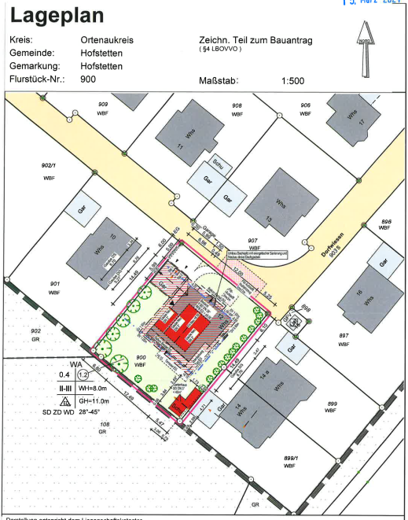

Grundriss DG:

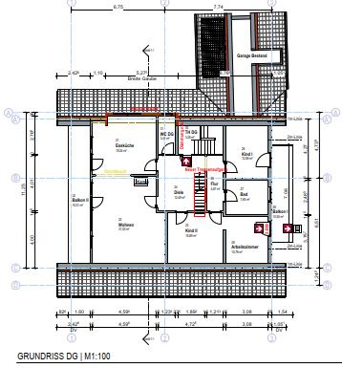

Grundriss DS:

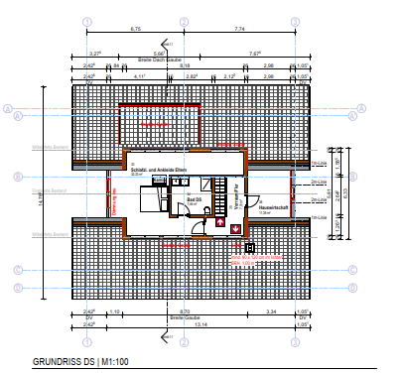
Ansichten:

Nord

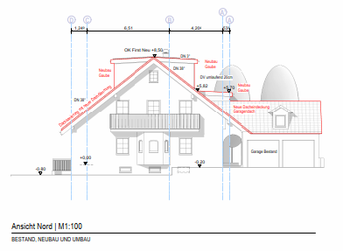

West
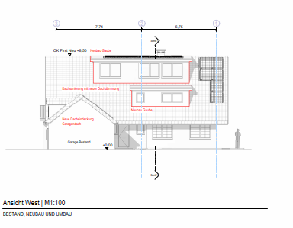

Süd

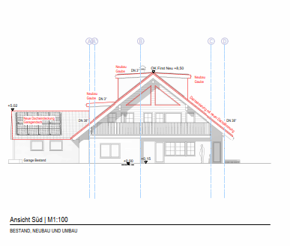

Ost

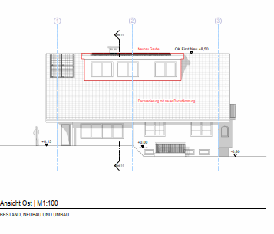
Schnitt
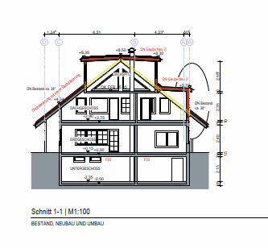

Bemerkungen/GR-Beiträge:

BM Aßmuth übergibt das Wort an Hauptamtsleiter Mike Lauble. Dieser stellt das geplante Bauvorhaben vor.

Weitere Fragen hierzu wurden nicht gestellt und somit leitet BM Aßmuth zur Abstimmung über.

Abstimmung Ja: 11 Nein: - Enth.: - Befangen: -

Name | Vorname | Ja | Nein | Enthaltung | befangen | nicht anwesend
Allgaier | Arnold | X
Kaspar | Bernhard | X
Kinast | Hubert | X
Krämer | Bernhard | X
Lupfer | Helmut | X
Neumaier | Peter | X
Neumaier | Veronika | X
Schwendemann | Stefan | X
Uhl | Wilhelm | X
Witt | Fabian | X
Aßmuth | Martin | X

Beschluss:

Der Gemeinderat erteilt einstimmig zum genannten Bauvorhaben sein Einvernehmen
TOP 6 Ö: Wünsche und Anträge

Mutterboden von Kindergartenneubau

GR Kinast erkundigt sich nach dem Verbleib des restlichen Mutterbodens vom Kindergartenneubau.

HAL Lauble antwortet, daß dies keine so große Menge mehr war und der restliche Boden abgefahren wurde.

Ausbaumaterial von Bühlstraße/ Lagerort Sportplatzparkplatz

BM Aßmuth berichtet, daß derzeit sich in Klärung befindet ob das Material beim Neubaugebiet “Am Schneitbabch Süd” unter der Straße eingebaut werden kann.
Eine abschließende Klärung ist noch nicht erfolgt.

Weitere Anfragen werden nicht gestellt und so beendet BM Aßmuth die öffentliche Sitzung des Gemeinderats um 21:10 Uhr.

Arnold Allgaier Fabian Witt

Der Bürgermeister: Der Schriftführer:

